Activitat Active Directory:

Som els actuals administradors de l’empresa “Ibailand SL”. El CEO de l’empresa vol que ordenem totes les dades de l’empresa, així com que les centralitzem en un servidor de Windows.

En la feina encomenada caldrà realitzar un servidor i gestionar a través de l’Active Directory tots els recursos logics i fisics de l’empresa. Així com tenir un control d’accés de tots els 10 treballadors que hi ha a la plantilla. Recordeu que actualment, segons legislació, totes les empreses estan obligades a tenir un control sobre les hores en les quals els seus treballadors entren i surten.

Com som una empresa petita però volem ser importants en el sector de la festa i oci nocturn. El CEO ha comprat un domini per tal de tenir visibilitat en la xarxa de xarxes. Aquest donarà nom al nostre servidor i haurà de ser promocionat.

En una reunió amb tots els departaments de l’empresa s’ha decidit que cadascú d’ells haurà de tenir una OU. Que els treballadors d’aquestes OU no podran tenir accés a cap altra OU sense el permís per escrit del CEO de l’empresa. No cal dir que aquesta decisió ha portat diverses discussions, ja que el departament de comptabilitat no ha estat d’acord perquè no podrà controlar a quin preu es venen els productes de l’empresa i haurà de confiar en la informació que un cop cada 15 dies el departament de ventes li l’enviarà.

Domini: ibailand.com

Departaments: Director, Ventas, Comptabilitat, Streamers, Administrador

Usuaris | Departament | Contrassenyes
illanos | Director | dir3ct@r
iesteter | Ventas | v3nt@s11
lceballa | Ventas | v3nt@s21
rsteelco | Comptabilitat | cu3nt@s1
mlechelo | Comptabilitat | cu3nt@s2
acortes | Streamers | str3@m1
ebarbeq | Streamers | str3@m2
clopez | Streamers | str3@m3
illojuan | Streamers | str3@m4
tomronce | Administrador | s0y0di0s0
apino | Administrador | r3v3n123

NOTA: els noms i cognoms han de sortir dels noms d’usuaris que es troben en la taula, tenint en clar que cada dos o tres lletres hi ha el nom o el cognom amagat.

La xarxa caldrà que es trobi configurada seguin aquestes directrius.

IP: 192.168.240.2
Mascara: 255.255.255.0
Gateway: 192.168.240.1
DNS Primary: 127.0.0.1

Exercicis:

1.- Configura la xarxa del sistema operatiu.

- Desde el Panel de Control / Redes e internet / Conexiones de red, accedemos a las propiedades del adaptador de red y establecemos la siguiente configuración de la red (en IPv4):
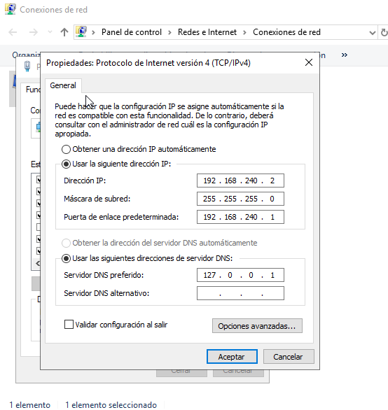

2.- Genera el domini i promocional per a que sigui operatiu.
- Primero instalaremos los servicios de AD desde la opción de agregar roles y características, situada en Panel:
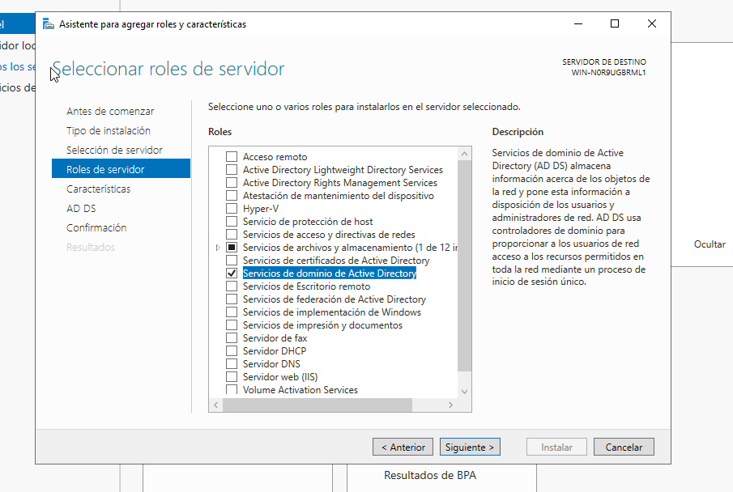
- Activamos la opción de reiniciar el dispositivo si es necesario, y esperamos a que se instale AD:

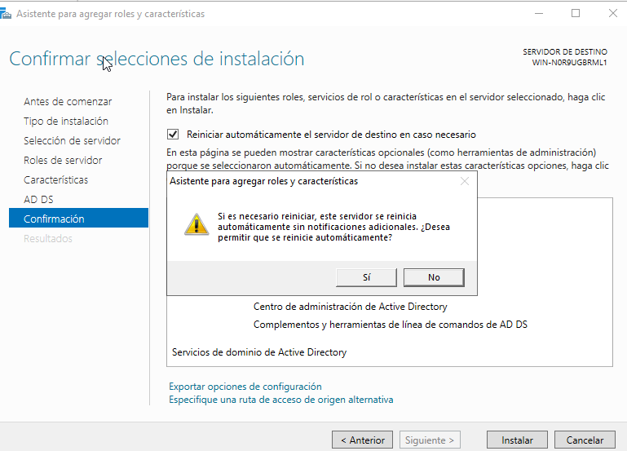
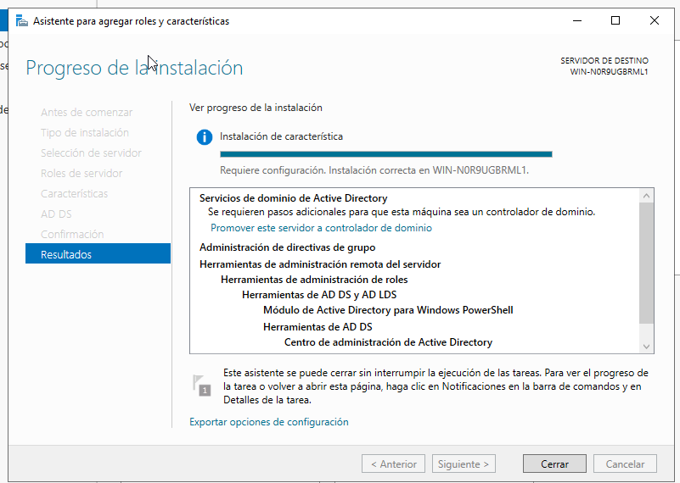

- Una vez instalado. Pulsamos cerrar y pasaremos a promover el sistema y crear el dominio, la opción sale nada más acabar la instalación anterior:

+ Primero establecemos el nombre: ibailand.com

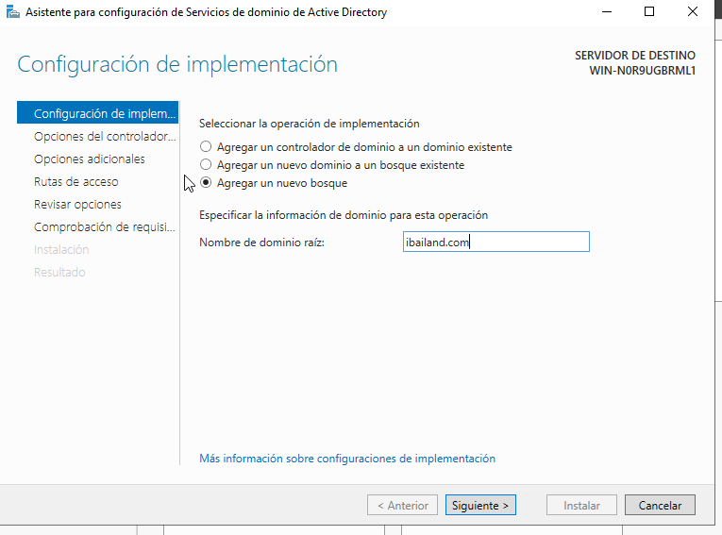

+ Introducimos la contraseña:
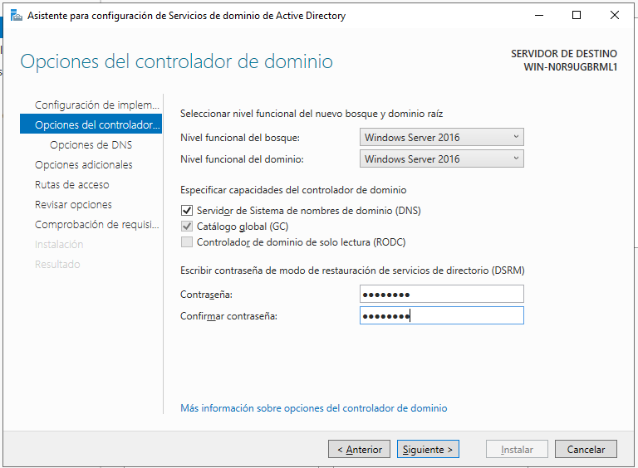

+ Establecemos el nombre de dominio NetBIOS (el sistema te genera uno en funcion del nombre establecido):
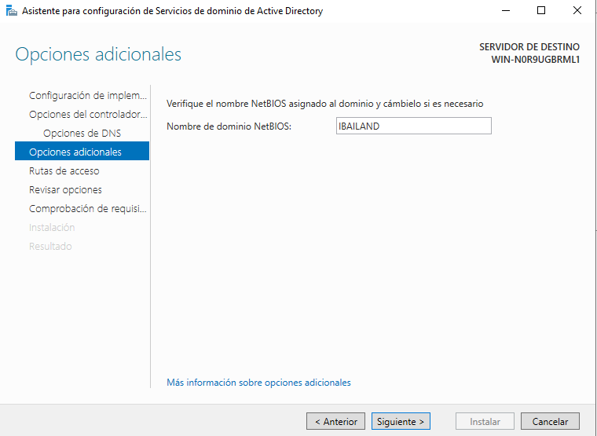

+ Pasamos directamente a la instalación, la cual una vez finalizada, nos hará un reinicio del sistema para aplicar los cambios:
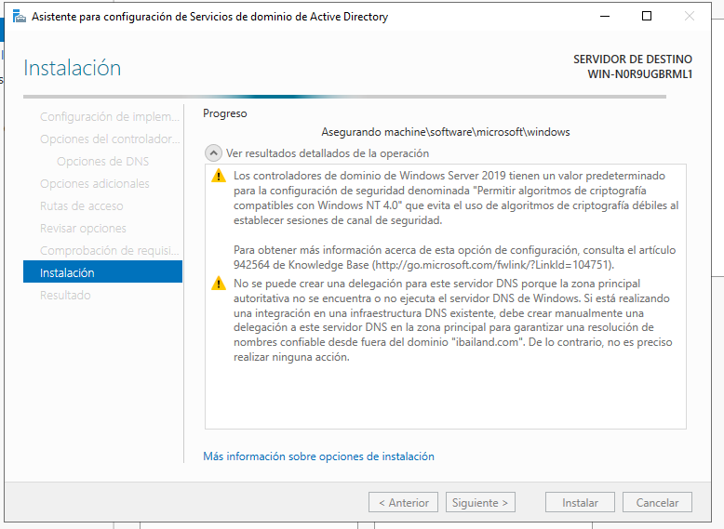
3.- Genera totes les UO de l’empresa.

- Partiendo del reinicio anterior, ahora crearemos las UO del sistema, empezando por illanos (director). Para ello vamos a Herramientas y al apartado de Usuarios y equipos de AD:

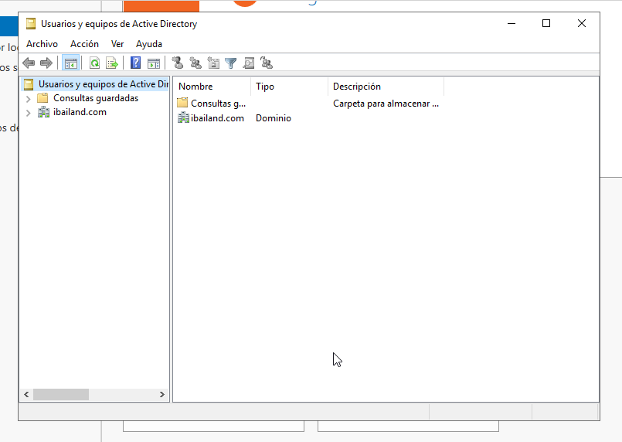
- Desde aquí,pulsamos click derecho al dominio y creamos una nueva unidad organizativa:

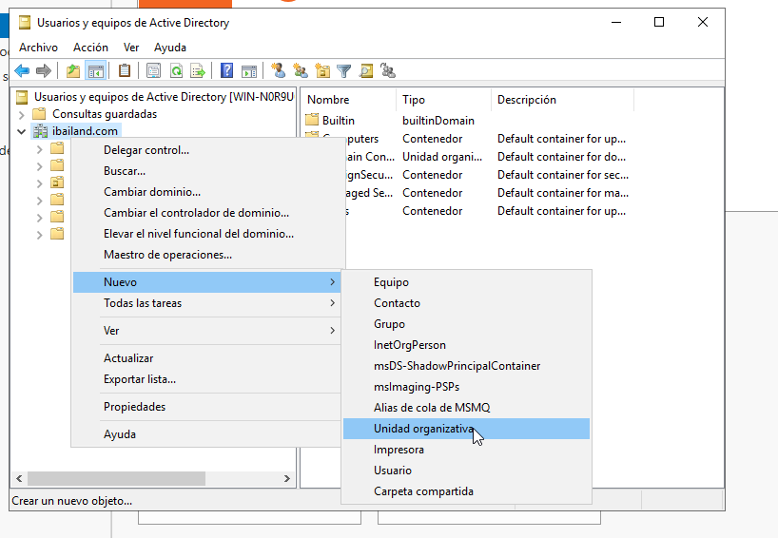
- Creamos la UO del Director:
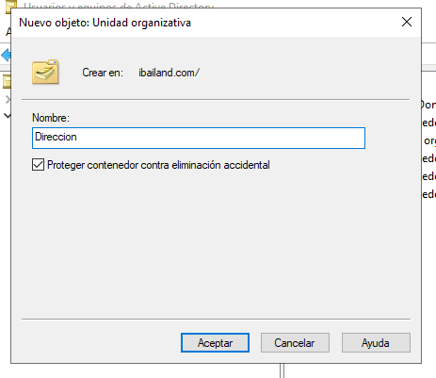

- De la misma forma, generamos el resto de UOs, el resultado final seria una estructura como esta:

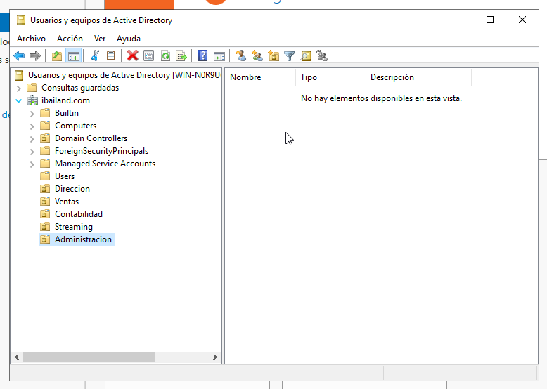

4.- Dona d’alta a tots els usuaris de l’empresa.

- Desde cada UO, crearemos a los usuarios correspondientes (click derecho / nuevo usuario). En el siguiente ejemplo, crearemos el Usuario illanos con el rol de director:
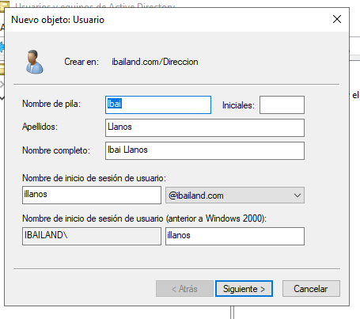

Nota: Además, crearemos Equipos para el uso de los empleados. Cada empleado tendra su respectivo Equipo

Ejemplo de creación de un equipo y de un grupo:

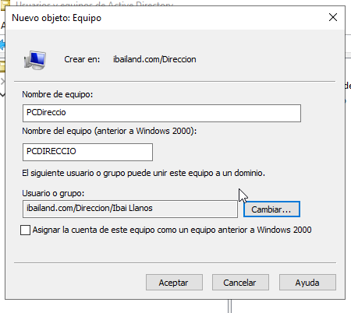
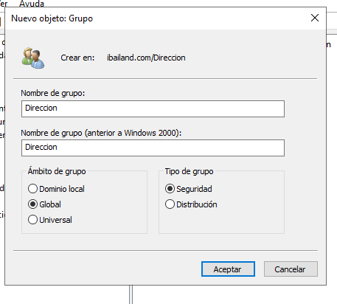

- Siguiendo los datos de la práctica y el usuario creado en el punto anterior, la distribución de usuarios en sus respectivas Unidades Organizativas y grupos queda de la siguiente forma:

+ Dirección y ventas:

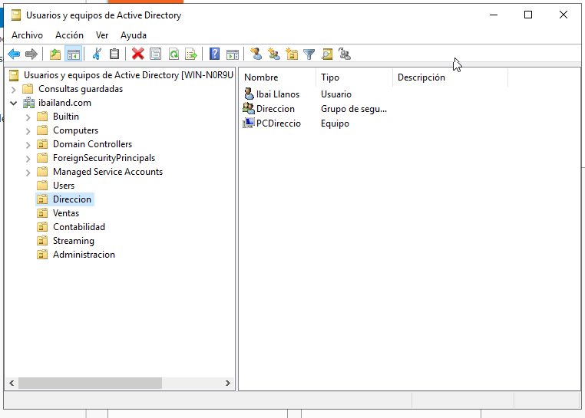
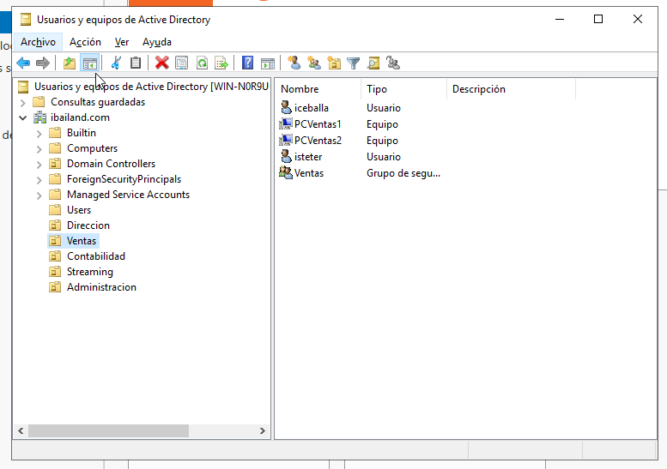
+ Contabilidad y Administración:

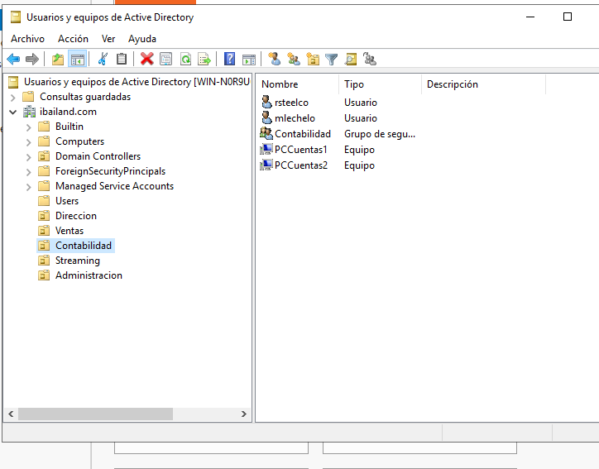
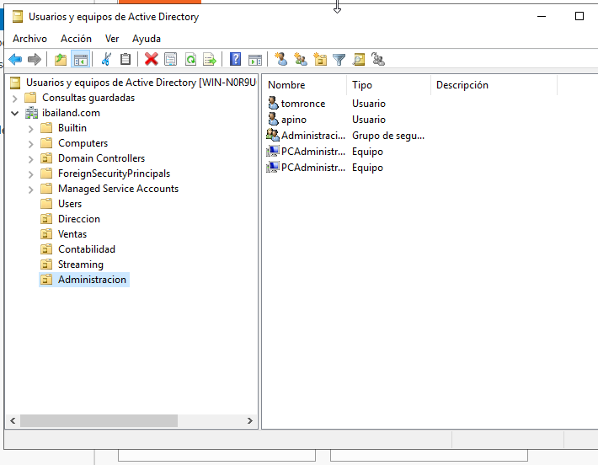

+ Streaming:

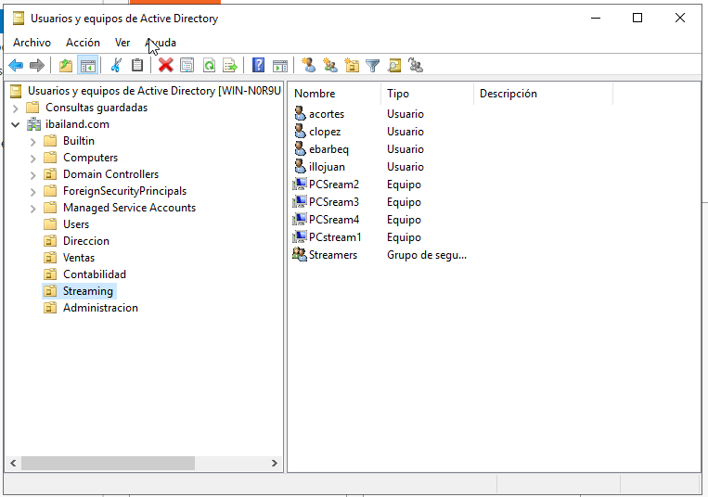

5.- Sols l’usuari illanos, ha de ser capaç d’afegir nous equips clients al nou domini.

- Para esto, necesitamos ir a cada UO y seleccionar con click derecho, la opción de Delegar control:
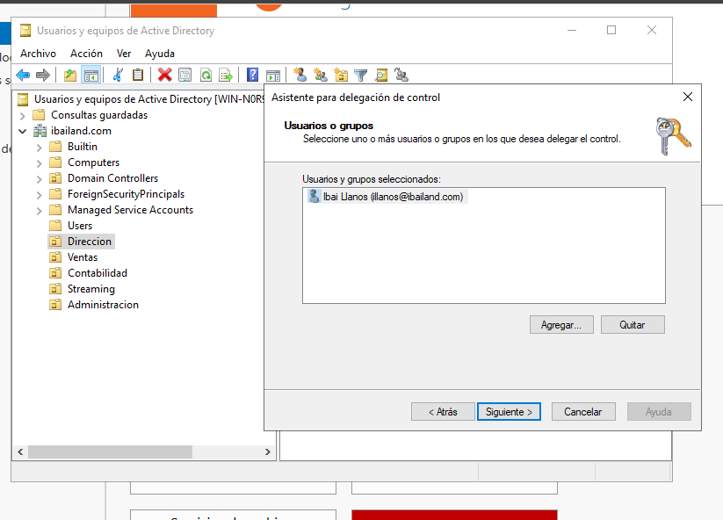

Añadimos al usuario illanos para asignar que solo él pueda añadir nuevos equipos al dominio.

Hay que repetir este proceso en todas las UO.

6.- Comprova que tots els usuaris del domini son operatius a partir del Windows10.

- Configuración de red y dominio en el equipo W10:

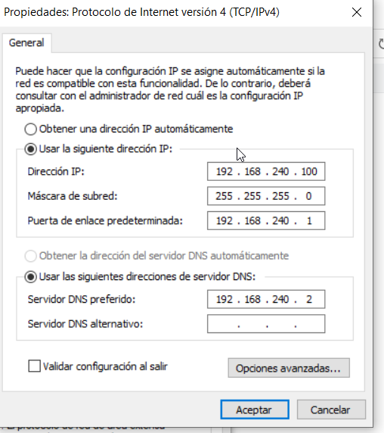

- Unir el cliente al dominio: Configuración / Cuentas / Acceso a escuela o trabajo:

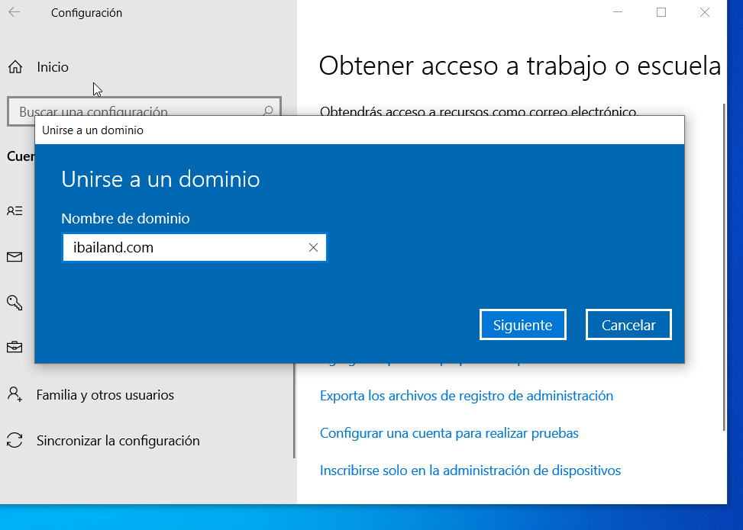

- Una vez dentro, introducimos el usuario del PC a utilizar (alguno de los anteriormente creados). A continuación usaremos el de illojuan:

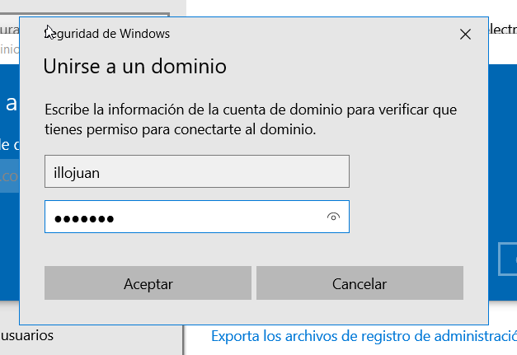
Una vez reiniciado el sistema, ya tendremos la cuenta del dominio, a continuación dejo el resultado de un usuario de cada departamento, para no repetir el proceso 10 veces:

- Streamer: illojuan - Director: illanos
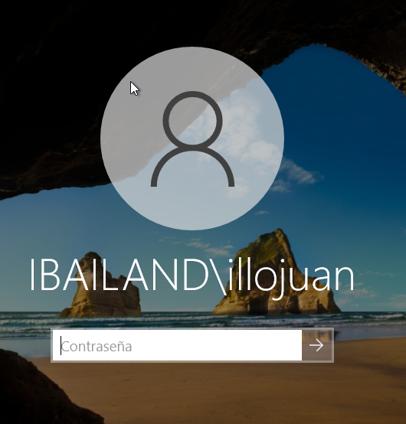
(primer usuario, de ahí el IBAILAND\)
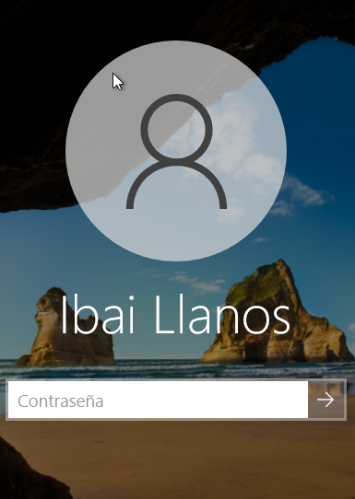
- Administrador: apino -Contabilidad:rsteelco -Ventas: iceballa

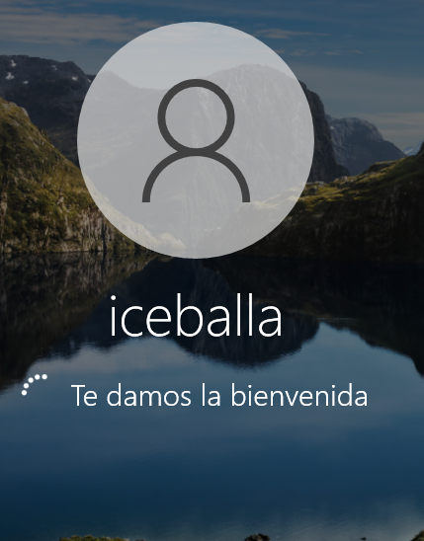
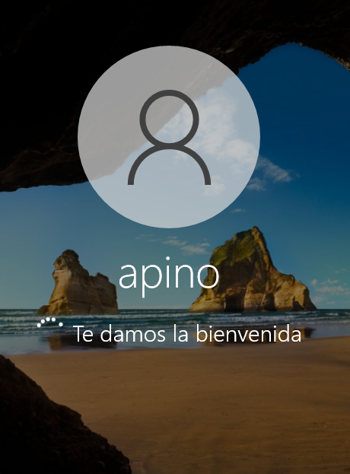
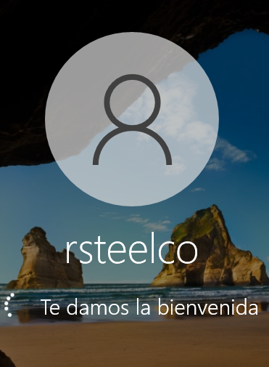

webgrafia:

tutorial moodle
https://www.youtube.com/watch?v=fkvXer1pI2I

